

**Maio 2021**

**Palavra de vida**

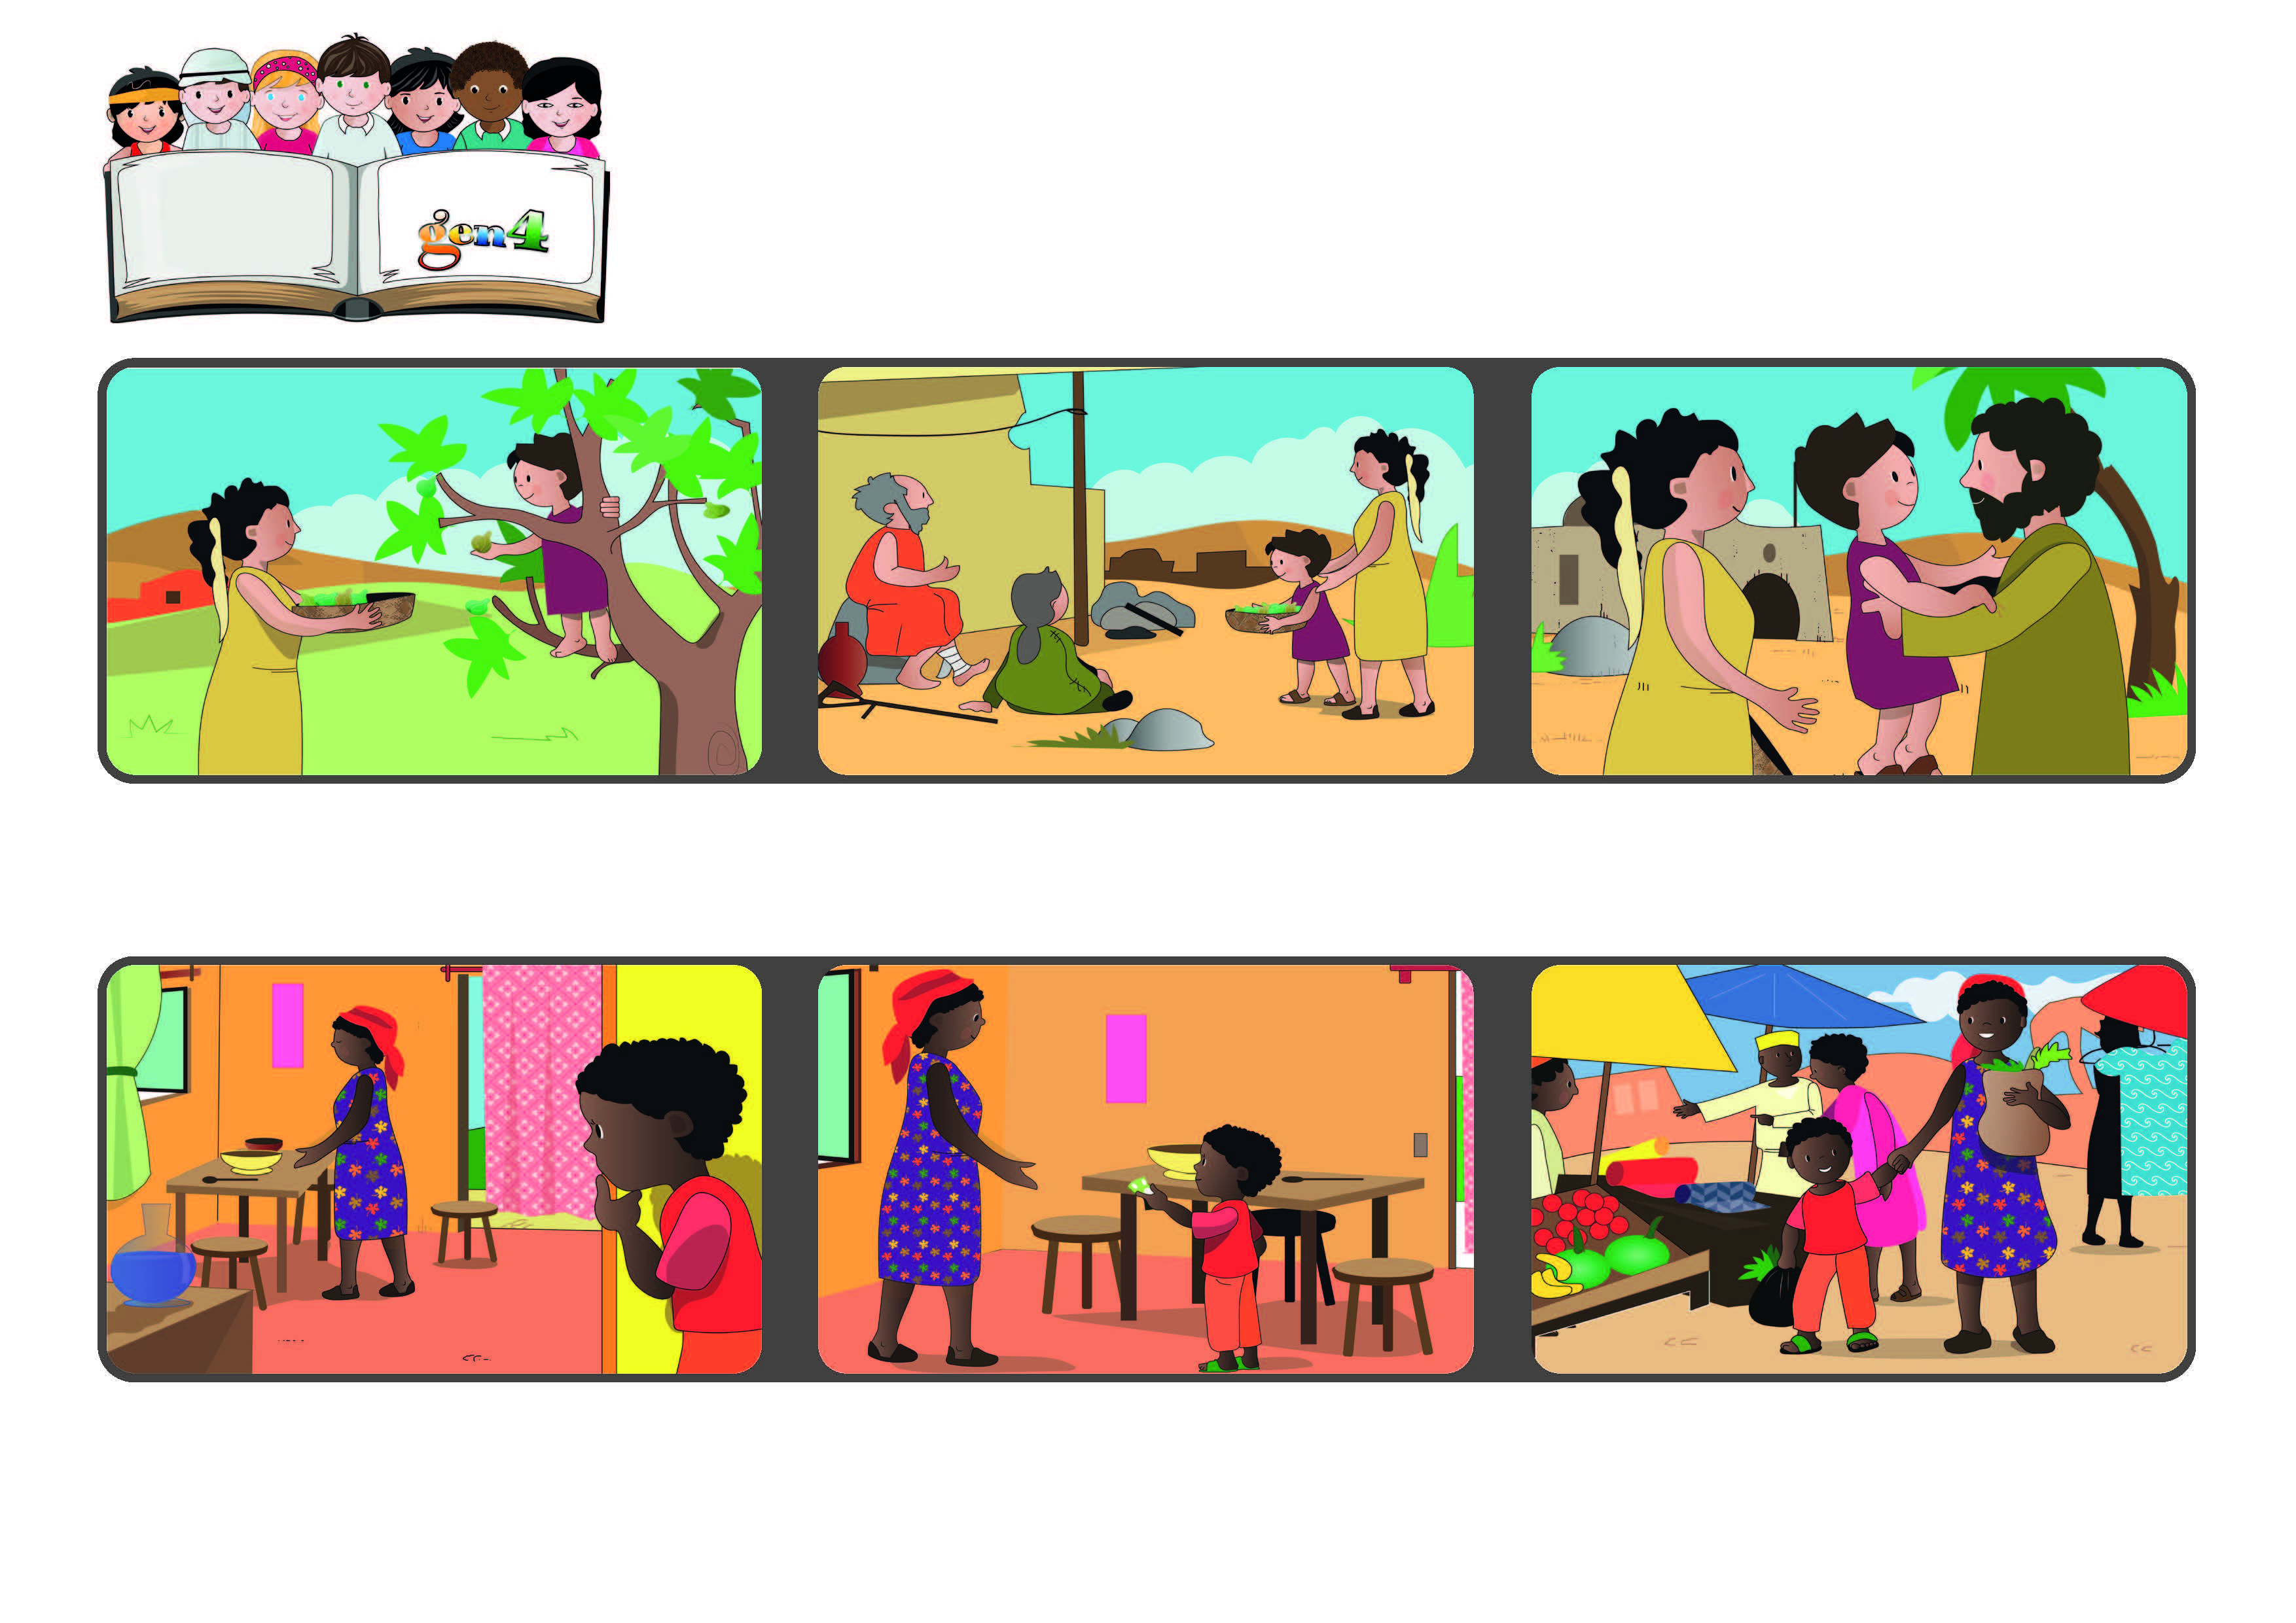

**“Deus é amor, e quem permanece no amor permanece em Deus,**

**e Deus nele” (1 Jo 4, 16).**

**Não deixemos de amar**

**Partilhavam os seus bens com os pobres**

**Com este amor, Deus permaneceu nos seus corações e no meio deles.**

**Juntas, foram comprar alguns legumes para fazer uma sopa para todos.**

**Os primeiros cristãos amavam-se e ajudavam quem tinha necessidade.**

**Imediatamente, correu para ir buscar as suas moedinhas e entregou-as à mãe.**

**Na cidade da Elisabeth, na África, existe a guerra. Há já algum tempo, a Elisabeth recebeu umas moedinhas. Uma noite vê a mãe triste porque não tinha ingredientes para fazer o jantar.**

**”© PAFOM, Desenhos e textos elaborados pelo Centro Gen4”**

**Os gen4 são as crianças do Movimento dos Focolares, fundado por Chiara Lubich.**